سیستم انرژی بهره ور سرمایش آزاد برای مراکز داده

چکیده
یک مرکز داده مکانی جهت نگهداری تجهیزات کامپیوتری است. تخمین زده می‌شود که هر دو سال نرخ حرارت تولید شده در مرکز داده دو برابر شده و در کنار آن ناتوانی در سرد کردن سیستم رو به افزایش است. در همین حال مصرف انرژی مرکز داده رو به رشد است و هزینه بالایی برای مصرف انرژی در سیستم سرمایش در مقایسه با تامین تجهیزات می‌گردد. در نتیجه تمایل به صرفه‌جویی انرژی در بخش سرمایش رو به فزونی است. در این مقاله، به سراغ دو سیستم اولیه سرمایش آزاد به نام‌های صرفه‌جوی هوایی و صرفه‌جوی آبی رفتیم. یک سیستم سرمایش آزاد در زمانی که شرایط جوی متناسب با مقررات سرمایشی ASHRE باشد، هوای بیرون را که با زور وارد مرکز شده است مورد مصرف قرار می‌دهد. علاوه بر آن، با استفاده از ابزار تحلیل‌گر تجهیزات سرمایشی تریسبررسی و شبیه‌سازی تخمینی صورت گرفت. در این مطالعه، مصرف انرژی در یک مرکز داده با سیستم سرمایشی متداول مورد مقایسه با صرفه‌جوی هوایی و صرفه‌جوی آبی در سه منطقه مختلف شیکاگو، آتلانتا و فونیکس قرار گرفت. با توجه به این مسئله که در هر سه منطقه هوای بیرون در بیشتر سال خنک می‌باشد. نتایج حاصل نشان داده است که استفاده از هر دو سیستم صرفه‌جوی کاهش مصرف انرژی و هزینه نسبت به سیستم‌ متداول را در پی دارد. استفاده از سیستم صرفه‌جو اجازه می‌دهد تا تحت شرایط مطلوب جوی، خنک‌کننده خاموش شده و یا مصرف انرژی آن کاهش یابد. نتایج نشان می‌دهند که صرفه‌جوی آبی همواره عملکرد بهتری نسبت به صرفه‌جوی هوایی دارد که باعث بهبود چشمگیر بازدهی و هزینه‌ها در مرکز داده می‌شود. نسبت کارایی سیستم‌های متداول، صرفه‌جوی هوایی و صرفه‌جوی آبی به ترتیب 50%، 76% و 79% است که نشان می‌دهد سیستم‌های صرفه‌جو نسبت به سیستم متداول از لحاظ اقتصادی به صرفه‌تر هستند.

کلمات کلیدی: نسبت کارایی؛ صرفه‌جوی آبی؛ صرفه‌جوی هوایی؛ مصرف انرژی؛ مرکز داده.

1. مقدمه
یک مرکز داده مکانی جهت نگهداری از تجهیزات مربوط به کامپیوتر نظیر سرور، ابزارهای ذخیره‌سازی و ابزارهای شبکه، تجهیزات پشتیبانی نیرو و کنترل‌کننده‌های محیطی همچون تهویه هوا، ضد حریق و ابزارهای امنیتی است. روز به روز مصرف انرژی یک مرکز داده در حال افزایش و هزینه برق مصرفی بیش از تامین تجهیزات است. در آزمایشگاه ملی لورنس برکلی مطالعاتی روی نحوه مصرف انرژی چندین مرکز داده صورت گرفته است [1]. تخمین زده شده که تنها 30% از انرژی توسط تجهیزات IT، 40% انرژی صرف سیستم سرمایش و 30% دیگر در برق اضطراری و روشنایی است. هدف اولیه مدیریت انرژی در مرکز داده به حداقل رساندن مصرف انرژی و به حداکثر رساندن کارایی تجهیزات فعال است. بر اساس پیشنهاد سازمان مهندسی گرما، سرما و تهویه مطبوع آمریکا (ASHRAE)[2] دمای یک اتاق مرکز داده باید در محدوده (C˚16 الی C˚24) و یا (F˚61 الی F˚75) و رطوبت نسبی در محدوده (40% الی 60%) باشد. ایجاد چنین محیطی با قرار دادن هر یک از تجهیزات در معرض هوای خنک قابل دستیابی است. از اینرو دمای هیچ یک از تجهیزات مرکز داده هرگز به بالای حداکثر دمای مجاز آن‌ها نخواهد رسید، در حالی که دمای اتاق و سطح رطوبت آن در محدوده ASHRAE قرار دارد.
در سیستم سرمایش سنتی [3] سرورها روی سطح بلندی با کاشی‌های سوراخ‌دار قرار می‌گیرند. قفسه‌ها به صورت ردیف‌های متوالی قرار گرفته که به دالان شکل گرفته بین دو ردیف مجاور راهرو می‌گویند. مسیر عبور هوای سرد، راهروی سرد و مسیر عبور هوای گرم، راهروی گرم نامیده می‌شوند. شکل 1 مقطعی از راهروهای سرد و گرم را به نمایش می‌گذارد. در این سیستم، هوا وارد بخش بالایی واحد CRAC (تهویه هوای اتاق کامپیوتر) شده و از روی پیچه‌های خنک‌کننده که به وسیله ادوات سرمایش سرد شده‌اند عبور می‌کند و هوای سرد به زیر محفظه‌ی هوا فرستاده می‌شود. فن‌های درون سرور هوای سرد را از میان کاشی‌های سوراخ‌دار به بالا کشیده و سپس هوای سرد توسط ردیف جلویی سرور جذب شده و هوای گرم حاصل از تجهیزات را به پشت این ردیف‌ها می‌فرستد. هوای گرم جدا شده بالا می‌رود و به ورودی واحد CRAC می‌رسد. این روش تنها در مراکز داده سطح پایین تا متوسط عملکرد مناسبی دارد و کارایی خوبی در مراکز سطح بالا نشان نمی‌دهد. علاوه بر این مخلوط شدن هوای سرد و گرم در بالا و اطراف قفسه‌ها به علت سرریز سیستم سرمایش باعث اتلاف انرژی می‌گردد.
در این مقاله پیشنهاد می‌شود تا با استفاده از سیستم‌های سرمایش صرفه‌جوی آزاد در کنار سیستم‌های سنتی مصرف انرژی را کاهش داد. یک سیستم سرمایش صرفه‌جوی آزاد در زمانی که شرایط جوی متناسب با مقررات سرمایشی ASHRE باشد، هوای بیرون را که با زور وارد مرکز شده است مورد استفاده قرار می‌دهد. وقتی که سیستم صرفه‌جوی شروع به کار کند، بار وارد بر سردکن که بیشترین سهم مصرف انرژی را در سیستم تهویه‌ی هوا دارد، کاهش داده و یا به کلی حذف می‌کند.
علاوه بر این، بر اساس نتایج ابزار تحلیل‌گر تجهیزات سرمایشی تریس تخمین و شبیه‌سازی انجام گرفت. هدف از این مطالعه مقایسه بین صرفه‌جویی انرژی در یک مرکز داده با استفاده از سیستم سرمایشی متداول با سیستم صرفه‌جوی هوایی و سیستم صرفه‌جوی آبی برای سه منطقه مختلف شیکاگو، آتلانتا و فونیکس بوده است، با توجه به این نکته که در هر سه محل هوای بیرون در بیشتر سال نسبتاً خنک بوده و سیستم‌های صرفه‌جوی می‌توانند به شکل موثری برای بیشترین ساعات ممکن مورد استفاده قرار گیرند. در چنین مناطق جغرافیایی، صرفه‌جوی‌ها می‌توانند نیازهای سرمایشی بخش زیادی از مراکز داده را در فصل زمستان پاسخگو باشند. صرفه‌جویی حاصل از صرفه‌جوی‌ها به شرایط آب و هوایی منطقه بستگی دارد، زیرا که در هوای سردتر ساعات کار سیستم صرفه‌جو نیز افزایش می‌یابد.
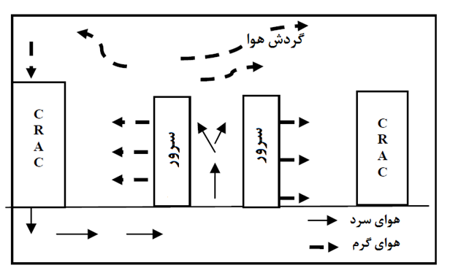
شکل 1. سیستم سرمایش سنتی
نتایج نشان می‌دهند که سیستم صرفه‌جوی بیشترین صرفه‌جویی را در فونیکس و کمترین صرفه‌جویی را در شیکاگو به همراه داشته است. صرفه‌جوی آبی مصرف سالانه انرژی در آتلانتا و فونیکس را به حداقل رسانده است.
ادامه مقاله به این ترتیب خواهد بود: بخش 2 مطعوف به کارهای مرتبط که بر روی سیستم‌های سرمایش آزاد کارآمد تمرکز داشته‌اند است. بخش 3 به تحقیق پیرامون دو شیوه اولیه سیستم‌های سرمایشی و ارزیابی قوانین اختصاص دارد. بخش 4 طرح آزمایشی، الزامات سیستم و تحلیل نتایج آزمایشی را بیان می‌دارد. بخش 5 به نتایج می‌پردازد.

2. کارهای مرتبط
مطالعات نشان می‌دهند که در مسائل مدیریت حرارتی همچون بهبود نرخ جریان هوا، افزودن فن‌های بیشتر نمی‌تواند از عهده نیروهای حرارتی زیاد برآمده و علاوه بر ایجاد سر و صدای بسیار[4] گران بوده و در نهایت باید روش‌های جایگزینی نظیر سیستم سرمایشی ردیف محور به کار گرفته شوند.
به منظور کاهش مصرف انرژی در مرکز داده عموماً از سرمایش با مایع استفاده شده است. سیستم‌هایی با مبادل حرارتی هوا-به-مایع روی قفسه‌ها جاسازی می‌شوند تا هوای گرم را سرد نموده و یک حلقه خودکفای خنک‌کننده تشکیل دهند [5]. در این سیستم‌ها فاصله‌ای که هوای گرم خروجی برای رسیدن به واحدهای CRAC باید طی کند کاهش یافته که این امر تاثیر منفی گردش مجدد هوای گرم را به حداقل می‌رساند. جاسازی مبادل حرارتی درون قفسه‌ها به منظور حذف حرارت از سرورها، متکی بر هوا به عنوان واسطه تبادل حرارتی است. عملکرد چنین سیستم‌هایی به دلیل ضریب انتقال حرارتی هوای اطراف محدود می‌شود.
با استفاده از مفهوم مقاومت حرارتی، معیارهای عملکرد حرارتی در سیستم‌های سرمایشی ابزارهای الکترونیکی برای مراکز داده فرمول‌بندی شده و به اجرا در آمده است [6]. در این معیارها، به منظور شناسایی طرح‌های ضعیفی که منجر به شکل‌گیری نقاط محلی داغ می‌شوند، عملکرد حرارتی از منظر یکنواختی محیطی مورد توجه قرار گرفته است. در سیستم دیگری [7]، صرفه‌جوی کنار آبی از آب چگالنده مصرف شده به منظور پس زدن حرارت از سردکن توسط برج‌های خنک‌کننده جدا گشته بود.
در این طرح دو سیستم آب چگالنده به کار رفته است. آب چگالنده در صرفه‌جوی کنار آبی به منظور پیش-سرمایش هوای برگشتی به مرکز داده استفاده شده است. هوای سرد شده مقدماتی سپس به منبع آب سرد فرستاده شده تا این هوا را تا دمای مورد نظر خنک کند. این صرفه‌جوی تفکیک شده نیازمند به سرمایه‌گذاری اولیه بیشتری است.
ژائو پینگ وو [8] کنترل حرارتی مرکز داده را با استفاده از لوله‌های انتقال حرارت و بر پایه مخازن یخ و آب سرد پیشنهاد می‌کند. به کارگیری این دو نوع مخزن می‌تواند در به حداقل رساندن بار حرارتی وارد بر واحدهای سردکن و بنابراین در کاهش برق مصرفی و هزینه‌ها موثر باشد.
اخیراً طراحی مراکز داده با استفاده از صرفه‌جوی‌ها [9] به مبحث مهمی در تحقیقات صنعتی و دانشگاهی تبدیل شده است. یوسوکه اوداگاوا تحقیقاتی در معرفی سیستم‌های سرمایش آزاد و تخمینی از عملکرد آن‌ها بر اساس شبیه‌سازی ارائه نموده است. وی مقایسه‌ای بین سیستم منبع حرارتی با آب سرد مرکزی و صرفه‌جوی کنار هوایی انجام داده است که بر اساس نتایج تحقیقاتش صرفه‌جوی می‌تواند مصرف انرژی را کاهش بخشد.
طبق گزارش آرمان شهابی [11] با استفاده از صرفه‌جوی کنار آبی و کنار هوایی برای مراکز داده در اقلیم‌های مختلفی از کالیفرنیا صرفه‌جویی در مصرف انرژی محقق شده است. در نتایج بیان شده است که صرفه‌جویی انرژی با استفاده از صرفه‌جوی‌های کنار هوایی بر صرفه‌جوی کنار آبی برتری دارد. با این وجود تغییرات وابسته به موقعیت مکانی متفاوت است.
گزارش منتشر شده توسط مهندسین رامسی در همکاری با شرکت گاز و برق پسیفیک [12] طرح نوینی از مراکز داده با صرفه‌جوی‌ها را به بحث گذاشته است. در مراکز داده، پیش از استفاده از صرفه‌جوی کنار هوایی سیستم‌های تهویه هوای قابل حمل نیز به کار گرفته شده‌اند.

3. سیستم سرمایش صرفه‌جوی آزاد
الف. صرفه‌جوی هوایی
در این بخش به بررسی سیستم صرفه‌جوی سرمایش آزاد می‌پردازیم که در زمان تناسب شرایط جوی با مقررات سرمایشی ASHRE از هوای بیرون استفاده می‌کند. سیستم صرفه‌جوی با تعلیق و یا کاهش زمان کار سیستم سردکن و تجهیزات مرتبط با آن می‌تواند تاثیر شگرفی بر مصرف انرژی بگذارد. شکل 2 نمایش سطح مقطعی از سیستم صرفه‌جوی هوایی که در آن واحد هواساز (AHU) به جهت استفاده از هوای بیرون در خارج از اتاق مرکز داده قرار گرفته است. جداکننده داخل اتاق هوای سرد و گرم را تفکیک کرده تا از آمیزش هوای سرد و گرم درون اتاق سرمایش مرکز داده جلوگیری نماید. یک نمایشگر دما درون AHU دمای بیرون را اندازه‌گیری می‌کند. وقتی که دمای بیرون برابر و یا کمتر از دمای هوای مورد استفاده برای خنک کردن تجهیزات باشد، فن بسیار کارآمد درون AHU هوای خارج را به داخل مرکز داده می‌کشد و هوای گرم حاصل از تجهیزات را به بیرون می‌راند. وقتی که مرکز داده 100% از هوای بیرون استفاده می‌کند، واحد سردکن و تجهیزات مرتبط با آن از کار می‌افتند. وقتی که دمای بیرون بیش از دمای مورد نیاز باشد، واحد سردکن باید وارد عمل شده تا تجهیزات را خنک کند. صرفه‌جوی هوایی می‌تواند مشکلاتی از قبیل ورود آلاینده‌ها به مرکز داده را به همراه داشته باشد که باعث آسیب رسیدن به عملکرد تجهیزات آن می‌شود. بنابراین فیلترهای به شدت کارآمدی مورد نیاز است تا از ورود غبار جلوگیری به عمل آورد که خود نیازمند مصرف انرژی اضافی می‌باشد. علاوه بر این برای انتقال 100% هوا از خارج به داخل سیستم نیازمند مصرف انرژی بیشتری برای فن می‌باشد. همچنین نیازمند به سیستم رطوبت‌زن نیز می‌باشیم، زیرا که رطوبت هوای بیرون در دمای پایین کافی نیست. اما این انرژی اضافه (1%) در برابر صرفه‌جویی حاصل از غیرفعال شدن واحد سردکن (30% الی 40%) بسیار ناچیز است.
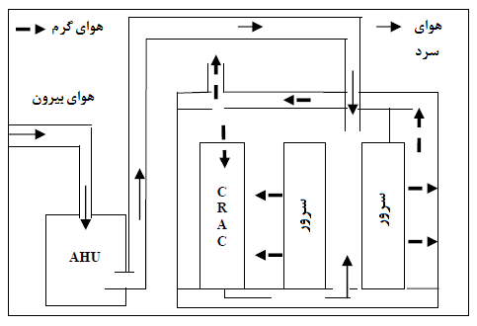
شکل 2. صرفه‌جوی هوایی
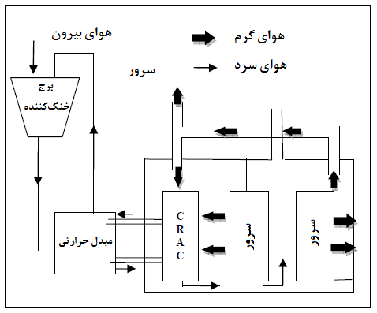
شکل 3. صرفه‌جوی آبی
سیستم صرفه‌جوی آبی نمایش داده شده در شکل 3 شامل برج خنک‌کننده و فن‌هایی به منظور داخل کشیدن هوای بیرون در زمان تناسب شرایط جوی با نیازهای سیستم سرمایش است. آب توسط برج خنک‌کننده و به کمک هوای بیرون سرد می‌شود و با استفاده از اثر ترمودینامیکی فعالیت واحد سردکن را متوقف کرده و یا کاهش می‌دهد. این آب خنک از طریق مبادل حرارتی که بین مرکز داده و برج خنک‌کننده قرار دارد، وارد کویل سرمایش درون واحد CRAC شده و باعث کاهش فعالیت تبخیرکننده می‌شود. این امر در نهایت منجر به کاهش نیاز به سرمایش مکانیکی و کاهش هزینه مصرف انرژی در مرکز داده می‌شود. صرفه‌جوی آبی بهترین عملکرد را در شرایط آب و هوایی فصل بهار و یا زمستانی سرد دارد. این شرایط موجب مشکل یخ زدن آب در برج خنک‌کننده در زمان‌های افت دمای بسیار زیاد می‌شود که در نتیجه نیازمند به انرژی اضافی برای به حرکت در آوردن فن‌ها و به داخل کشیدن هوای بیرون خواهد شد.

ب. مطالعه قوانین
شرح قوانین حاکم بر کار شبیه‌سازی مطابق زیر است.

کل انرژی مصرفی در مرکز داده
هر عضو (E_{i}) در مرکز داده هوا را با دمای ورودی T_{in}(i) به داخل می‌کشد و در حالی که هوای گرم‌تر خروجی با دمای T_{out}(i) را بیرون می‌راند با مصرف انرژی P_{in} حرارت بیشتری تولید می‌کند. بر اساس تعریف معادله (1) مقدار کل انرژی مصرفی (P) یک مرکز داده با استفاده از مجموع انرژی مصرفی تک تک اجزاء آن (E_{i}) قابل محاسبه است.
(1)
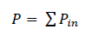

انرژی لازم برای خنک‌کننده
مطابق فرمول (2) انرژی مصرفی خنک‌کننده می‌تواند با ضرب اختلاف دمای ورودی و خروجی در خنک‌کننده (ΔT) و جریان هوای تجهیزات در یک فوت مکعب در دقیقه باشد که می‌تواند با تاسیسات داخلی فن‌ها (CFM) و ضریب ثابت 17/3 کنترل شود.
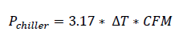
(2)

انرژی لازم برای فن
انرژی لازم برای هر فن P بر اساس فرمول (3) بیان شده است. در جایی که W/ΔT1/3 = CFM، CFM افزوده جریان هوای مصرفی در یک فوت مکعب در دقیقه برای تمام تجهیزات قفسه، ΔT اختلاف دمای ورودی و خروجی و η راندمان فن است.
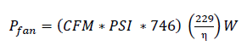
(3)

انرژی لازم برای CRAC
راندمان خارج کردن حرارت بستگی به ضریب کارآیی سرمایش (CoP) در تامین هوای سرد T_{sup} در جایی که CoP نرخ حرارت حذف شده از یک سیستم به کار لازم برای حذف آن و P_{in} نرخ حرارت هوای وارد شده به CRAC است. در هر لحظه انرژی سرمایش CRAC با فرمول (4) تعریف می‌شود.
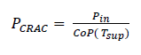
(4)

محاسبه رطوبت نسبی
رطوبت نسبی (RH) که با استفاده از معادله (5) محاسبه می‌شود برابر با نسبت فشار بخار آب حقیقی بر فشار بخار آب اشباع در یک دمای مشخص است. معمولاً برای RH به جای استفاده از نسبت، شکل درصدی آن به کار می‌رود. P_{s} فشار بخار اشباع برابر است با (2694/17*(3/238+t) /t)exp*78/610) که p فشار بخار آب است.
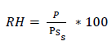
(5)

انرژی رطوبت‌زنی و رطوبت‌زدایی
نیاز به رطوبت‌زنی و رطوبت‌زدایی واحدهای CRAC توسط سطح RH مورد نظر در فضای مرکز داده و مقدار انرژی و بخار ورودی در مدخل‌ها مشخص می‌شود. از آنجا که نگهداری از ورودی سرور در سطح پیشنهادی ASHRAE ضروری است، هنگامی که هوای بیرون برای استفاده داخل مرکز داده در محدوده مورد نظر نباشد، باید رطوبت از هوا گرفته و یا به آن اضافه شود. اگر نیاز به رطوبت‌زدایی باشد، هوای مرطوب باید تا دمایی پایین‌تر از نقطه شبنم‌زدن سرد شود. برای رطوبت‌زنی، بخار به هوای منبع در ورودی CRAC فرستاده شده و سپس تا دمای عملیاتی مرکز داده سرد می‌شود.

نسبت کارآیی
سودمندی مصرف انرژی (PUE) به صورت نسبت کل انرژی مصرفی در یک مرکز داده به انرژی مصرف شده توسط تجهیزات IT موجود در مجموعه تعریف می‌شود. انرژی کل مجموعه به صورت نیروی اندازه‌گیری شده با کنتور، یا نیروی اختصاص داده شده به مرکز داده می‌باشد. منظور از انرژی تجهیزات IT انرژی مختص یافته به تجهیزاتی است که جهت اداره، پردازش، ذخیره‌سازی و یا مسیردهی اطلاعات درون مرکز داده به کار می‌روند. بازدهی مرکز داده (DCE) به صورت معکوس PUE تعریف می‌شود.
PUE =$\frac{مصرفی انرژی کل}{ITتجهیزات انرژی}$%100 ×
(6)
DCE =$\frac{ITتجهیزات انرژی}{مصرفی انرژی کل}$ %100 ×
(7)

4. جزئیات طرح
الف. محیط آزمایش
انرژی مصرفی در حالت‌های مختلف با استفاده از برنامه انرژی شرکت تریس شبیه‌سازی شده است. نرم‌افزار شرکت تریس یک برنامه تحلیل نیرو، سیستم، انرژی و اقتصادی است که برای ساختمان‌هایی مشابه ویژگی‌های معماری، سیستم‌های CRAC ، کاربری ساختمان و یا زمان‌بندی و امکانات اقتصادی را از منظر انرژی و به صرفه بودن مقایسه می‌کند. این برنامه استانداردهای ASHRAE و بسته کتابخانه‌ها، مقالات gbXML (XML ساختمان سبز)، فایل‌های هواشناسی، الگوها، رویه نرخ تهویه 2010-1/62 ASHRAE، اطلاعات مدل‌سازی ساختمان (BIM) و موارد دیگری را پوشش می‌دهد.
نیازهای سیستم: پردازشگر پنتیوم سه، 500 مگابایت فضای خالی دیسک، 1 گیگابایت حافظه RAM، وضوح تصویر 600 x 800 و یا بیشتر، سیستم عامل ویندوز 2000/XP/ویستا. برای هر حالت، مدل مساحت 12000 فوت مربع مرکز داده با یک سرور MW 3 و با تراکم متوسط مرکز داده 250 وات در هر فوت مربع را فرض نموده است.
جهت ارزیابی صرفه‌جویی انرژی در مرکز داده، مقادیر رطوبت و دما [13] در هر سه منطقه نشان‌دهنده هوای نسبتاً خنکی برای کل سال می‌باشند. این موقعیت‌های جغرافیایی به عبارتی شیکاگو، آتلانتا و فونیکس از این جهت انتخاب شده‌اند که در طی فصل زمستان هوای بیرون بخش زیادی از نیاز یک مرکز داده را پاسخگو خواهد بود.
مصرف انرژی به صورت مجموع بار وارد شده توسط تجهیزات IT، رطوبت‌زنی، پمپ، استفاده از سردکن، فعالیت فن، مبدل و روشنایی ساختمان محاسبه شده است. در هر سه حالت محدودیت‌های پیشنهادی برای رطوبت قراردادی ASHRAE (2008 ASHRAE) فرض شده است. در جدول 1 پارامترهای پایه مانند رطوبت نسبی، دمای هوای رفت و برگشتی CARC، دمای آب سرد ورودی و حداکثر مقادیر دما در راهروی سرد برای سیستم‌های متداول، صرفه‌جوی آبی و هوایی داده شده است.
جدول 1. پارامترهای پایه برای حالت‌های مختلف
شرایط اولیه | متداول | صرفه‌جوی آبی | صرفه‌جوی هوایی
رطوبت نسبی CRAC، RH% | 45% | 40% | 40%
دمای هوای برگشتی CRAC | F˚75 | F˚84 | F˚84
دمای هوای رفت CRAC | F˚56 | F˚64 | F˚64
دمای آب ورودی F | F˚45 | F˚55 | F˚55
حداکثر دمای راهروی سرد | F˚65 | F˚77 | F˚77

طبق پیشنهاد ASHRAE لازم است تا رطوبت نسبی (RH) مرکز داده در محدوده 40% تا 60% حفظ شود. رطوبت نسبی اولیه برای سیستم متداول بر روی 45% و برای سیستم‌های صرفه‌جو 50% قرار داده شده‌اند. بیشتر CRACها سیستم سرمایش را بر اساس کنترل هوای برگشتی تنظیم می‌کنند. برای سیستم متداول دمای هوای برگشتی CRAC و دمای هوای رفت CRAC اندازه‌گیری شده و دمای هوای برگشتی در F˚75 و دمای هوای رفت در F˚56 حفظ می‌شوند. این مقادیر به ترتیب تا F˚84 و F˚64 برای سیستم‌های صرفه‌جو افزایش می‌یابند. دمای بالاتر هوا به CRAC اجازه می‌دهد تا با راندمان بهتری کار کند. از اینرو که انرژی کمتری برای چگالنده جهت حفظ دمای خروجی CRAC در مقادیر بالاتر نیاز است. علاوه بر این، اختلاف دمای بیشتر بین هوای برگشتی و کویل خنک‌کننده انتقال حرارت را بهبود می‌بخشد. مقدار استاندارد دمای آب سرد یا همان دمای آب ورودی برای مرکز داده F˚45 است که برای سیستم متداول به کار گرفته شده و در سیستم‌های صرفه‌جوی به میزان F˚10 افزایش داشته است. این کار باعث افزایش نرخ جریان هوای مورد نیاز و در نهایت افزایش ساعت کار صرفه‌جوی‌ها می‌شود. دمای آب ورودی نیز به میزان F˚10 در سیستم متداول و F˚18 در سیستم صرفه‌جوی افزایش یافته تا نیاز به انرژی در چگالنده به منظور حفظ دمای بالاتر آب کاهش یابد. دمای راهروی سرد در جلو، پایین و بالای قفسه و همچنین میانگین دمای راهروی سرد اندازه‌گیری شده است.
ب. نتایج آزمایش و بحث
جدول 2. پراکندگی مصرف انرژی
کیلووات-ساعت در سال | شیکاگو |  |  | آتلانتا |  |  | فونیکس
 | متداول | صرفه‌جوی هوایی | صرفه‌جوی آبی | متداول | صرفه‌جوی هوایی | صرفه‌جوی آبی | متداول | صرفه‌جوی هوایی | صرفه‌جوی آبی
رطوبت‌زنی | 813 | 96 | 80 | 485 | 63 | 53 | 729 | 49 | 37
مبرد | 4335 | 2767 | 1346 | 4375 | 2839 | 2072 | 4394 | 3182 | 1894
پمپ‌ها | 961 | 271 | 718 | 948 | 268 | 607 | 961 | 307 | 730
برج خنک‌کننده | 283 | 340 | 296 | 385 | 344 | 346 | 362 | 366 | 367
فن‌ها | 4980 | 2405 | 1921 | 5048 | 2420 | 1947 | 5098 | 2406 | 1968
کل انرژی سرمایش | 11372 | 5879 | 4361 | 11241 | 5934 | 5025 | 11544 | 6310 | 4896

نتایج برای هر یک از حالات مدل در جدول 2 برای پراکندگی مصرف انرژی در بخش‌هایی نظیر رطوبت‌زن، سردکن، پمپ، برج خنک‌کننده و فن‌ها ارائه شده است. نتایج نشان می‌دهند که سیستم متداول در مقایسه با سیستم صرفه‌جو دو برابر انرژی مصرف می‌کند. صرفه‌جوی هوایی نسبت به صرفه‌جوی آبی نیاز به انرژی بیشتری برای فن‌ها دارد، زیرا که به قدرت بیشتری برای موتور فن به منظور کشیدن 100% هوای بیرون توسط واحد هواساز (AHU) احتیاج است. در صورتی که رطوبت نسبی در محدوده مقرر ASHRE یعنی در سطح RH بین 45% و 55% قرار گیرد، صرفه‌جوی هوایی به انرژی رطوبت‌زنی بیشتری نیاز دارد.
استفاده از هر دوی صرفه‌جوهای هوایی و آبی به سردکن اجازه خاموش شدن و یا کاهش مصرف انرژی برای آن در شرایط جوی مناسب را فراهم می‌کند. کاهش ساعات فعالیت سردکن مصرف انرژی آن را پایین می‌آورد.
شکل 4، 6 و 8 پراکندگی مصرف انرژی را برای سه حالت بالا و در موقعیت‌های مختلف به ترتیب برای شیکاگو، آتلانتا و فونیکس نشان می‌دهند. این نتایج نیاز به انرژی برای بخش‌های مختلف سیستم سرمایش، به عنوان مثال رطوبت‌زن، سردکن، پمپ‌ها، برج خنک‌کننده و فن‌ها در زمان فعالیت صرفه‌جو را مشخص می‌کند. کاربرد صرفه‌جو وابسته به دمای هوای بیرون است.
هزینه سالانه انرژی برای هر سه حالت با فرض استقرار مرکز داده در شیکاگو، آتلانتا و فونیکس ارزیابی و در شکل‌های 5، 7 و 9 نمایش داده شده است. نتایج نشان می‌دهند که در هر سه منطقه کاهش هزینه مصرف انرژی با استفاده از صرفه‌جوها قابل دستیابی است. ساعات استفاده از صرفه‌جوی وابسته به دمای بیرون در منطقه می‌باشد. سیستم صرفه‌جوی بیشترین مقدار صرفه‌جویی را در شیکاگو و کمترین را در آتلانتا به همراه دارد.
سودمندی مصرف انرژی (PUE) و یا نسبت کارآیی، مصرف انرژی کل مرکز داده به مصرف انرژی تجهیزات IT است. نسبت کمتر بیان‌کننده مصرف انرژی بهتر در سیستم HVAC می‌باشد. بازدهی مرکز داده (DCE) به صورت معکوس PUE تعریف می‌شود. مقادیر PUE و DCE در شکل 10 و 11 به نمایش گذاشته شده‌اند. نتایج برای سیستم‌های متداول، صرفه‌جوی هوایی و آبی به ترتیب 2 = PUE و یا 50% = DCE، 32/1 = PUE و یا 76% = DCE و 27/1 = PUEو یا 79% = DCE می‌باشد. نتایج بیان می‌دارند که صرفه‌جوها صرفه‌جویی بیشتری نسبت به سیستم سنتی به همراه دارند. باید توجه شود که حتی تغییر جزئی در این نسبت مقدار قابل توجهی صرفه‌جویی انرژی را به همراه دارد.

5. نتیجه‌گیری
طرح سیستم سرمایش صرفه‌جوی آزاد در مراحل ابتدایی آن است. در مناطق مختلف جهان صرفه‌جوی‌ها در مراکز داده نصب و مورد بهره‌برداری قرار گرفته‌اند. در این تحقیق سه منطقه مختلف شیکاگو، آتلانتا و فونیکس جهت ارزیابی صرفه‌جویی قابل دستیابی به استفاده از صرفه‌جوها در نظر گرفته شدند. در حالی که استفاده از هر دو صرفه‌جوی هوایی و آبی به سردکن اجازه خاموش شدن و کاهش بار انرژی مصرفی آن در شرایط مناسب آب و هوایی را می‌دهند، نتایج بیان می‌دارند که صرفه‌جوی آبی عملکرد بهتری نسبت به صرفه‌جوی هوایی دارد. این امر باعث بهبود قابل توجه بازدهی سیستم سرمایش و هزینه‌های مرکز داده است. صرفه‌جویی حاصل از صرفه‌جوها به اقلیم منطقه بستگی دارد به طوری که در هوای سردتر ساعات کار صرفه‌جوی افزایش می‌یابد. بر اساس نتایج، سیستم صرفه‌جوی بیشترین صرفه‌جویی را در شیکاگو و کمترین آن را در آتلانتا به همراه دارد. نسبت عملکرد سیستم‌های سنتی، صرفه‌جوی هوایی و صرفه‌جوی آبی به ترتیب 2 = PUE و یا 50% = DCE، 32/1 = PUE و یا 76% = DCE و 27/1 = PUE و یا 79% = DCE می‌باشد که نشان‌دهنده صرفه‌جویی بیشتر با استفاده از سیستم‌های صرفه‌جوی نسبت به سنتی می‌باشد.

منابع
[1]. مهندسین رامسی، "مصرف انرژی مرکز داده: مروری بر اطلاعات تاریخی"، آزمایشگاه ملی لورنس برکلی، 2010.
[2]. ASHRAE: راهنمای محیطی برای تجهیزات ارتباط داده‌ای، 2008.
[3]. "پروژه ژنوم: شبکه سنسور بی‌سیم"، مجله معماری سرمایش مرکز داده، ژانویه 2009.
[4]. بین، جی.، دونلپ، کا.، "ذخیره انرژی جفت ردیف‌های بسته".
[5]. http://www.comnews.com/features/2007_april/0407closecoupled.aspx
[6]. "کارآمدی انرژی و انرژی تجدیدپذیر"، دانشکده انرژی U.S..
[7]. گاردی، دی.، "کاهش مصرف انرژی مرکز داده با صرفه‌جوی کنار آبی"، نشریه وایت، فناوری اطلاعات اینتل، 2007.
[8]. ژائو پینگ وو، ماساتاکا موچیزوکی، کویچی ماشیکو، تانگ نگیوئن، رویکرد حفاظت از انرژی برای سرمایش مرکز داده با استفاده از لوله حرارتی بر اساس سیستم ذخیره انرژی سرد، 26امین کنفرانس شبه عمومی IEEE 2010، دانشگاه RMIT، ملبورن، استرالیا. 444
[9]. جفری رمبو و یوگندرا جوشی، "مدل چند-مقیاسه مراکز داده با تراکم انرژی بالا"، رویه IPACK 2003 – دوره پسیفیک / کنفرانس و نمایشگاه بین‌المللی فناوری بسته‌بندی الکترونیک ASME، کوایی، HI.
[10]. یوسوکه یوداگاوا، شیسه واراگای، ماساهیده یاناگی، واتارو فوکومیتسو، "مطالعه‌ای بر سیستم‌های سرمایش آزاد در مراکز داده ژاپن"، 2010 تاسیسات IEEE NTT، INC، ژاپن.
[11]. آرمان شهابی، آرپاد هورواس، ویلیام نازاروف، "نگرش به انرژی در استفاده از صرفه‌جو در مراکز داده کالیفرنیا"، دانشگاه کالیفرنیا، برکلی، 2008.
[12]. شرکت گاز و برق پسیفیک، "مراکز داده کارایی بالا: راهنمای درجه‌بندی طراحی"، 2006.
[13]. http://metro.infospace.ru
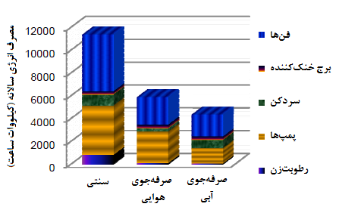
شکل 4. پراکندگی مصرف انرژی برای شیکاگو
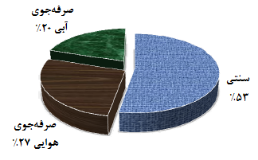
شکل 5. هزینه مصرف سالانه انرژی - شیکاگو
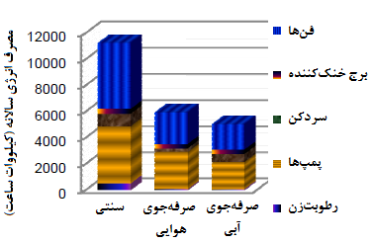
شکل 6. پراکندگی مصرف انرژی برای آتلانتا
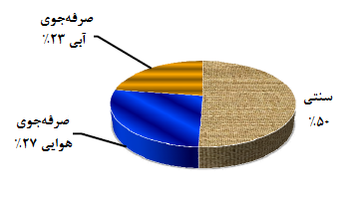
شکل 7. هزینه مصرف سالانه انرژی - آتلانتا
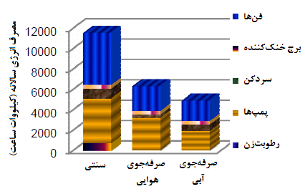
شکل 8. پراکندگی مصرف انرژی برای فونیکس
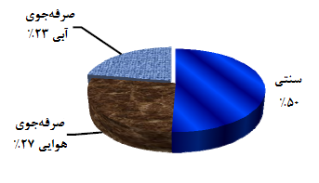
شکل 9. هزینه مصرف سالانه انرژی - فونیکس
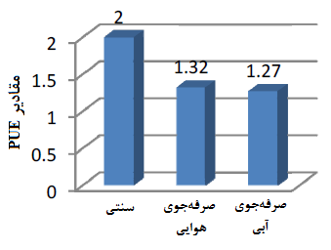
شکل 10. مقادیر PUE برای حالت‌های مختلف
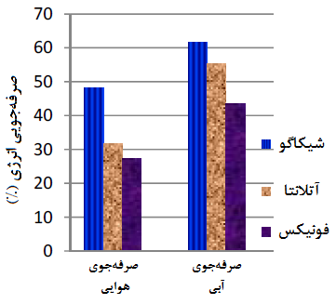
شکل 11. درصد صرفه‌جویی انرژی در سه منطقه

Data center
Free cooling
Air economizer
Water economizer
TRACE[TM]
Chicago
Atlanta
Phoenix
Performance ratio
Lawrence Berkeley National Laboratory
Chiller
Wet side economizer
Condenser
Xiao Ping Wu
Yosuke Udagawa
Air-side economizer
Arman Shehabi
California
Rumsey
Pacific
Evaporator
Total power consumption
Rumsey Engineers
Lawrence Berkeley National Laboratory
Project Genome
Bean,J.
Dunlap,K.
Garday,D.
Xiao Ping Wu
Masataka Mochizuki
Koichi Mashiko
Thang Nguyen
Jeffery Rambo
Yogendra Joshi
Yosuke Udagawa
Shisei Waragai
Masahide Yanagi
Wataru Fukumitsu
Arman Shehabi
Arpad Horvath
William Nazaroff

